





**Inscription** par courrier ou par mail : [florent.nonon@cnpf.fr](mailto:florent.nonon@cnpf.fr)

Infos : 05 62 61 79 16 ou 06 76 98 51 69

CRPF antenne du Gers – Maison de l’Agriculture

3 chemin de la Caillaouère – CS 70161 –

32 003 AUCH Cedex

Nom : Prénom : ………………………………………....

Adresse : ……………………………………………………………………………………………………

………………………………………………………………………………………………………….........

Téléphone : ……. / …… / …… / …… / ……

Adresse électronique : …………………………………………………………………………………….

□ Demande la visite diagnostic gratuite de mes …………………. hectares de bois,

situés sur la (les) commune(s) de ………………………………………………………………...

□ Demande à être informé des différentes manifestations (réunions techniques de sylviculture, formations…) organisées par ou en lien avec le PDM

*Vos coordonnées sont issues du fichier foncier DGFiP en date du 31/12/2016. Conformément aux articles 39 et suivants de la loi n° 78-17 du 6 janvier 1978 modifiée en 2004 relative à l’informatique, aux fichiers et aux libertés, toute personne peut obtenir communication et, le cas échéant, rectification ou suppression des informations la concernant, en adressant un mail à* [*cil@cnpf.fr*](mailto:cil@cnpf.fr)*.*

*✂_ _ _ _ _ _ _ _ _ _ _ _ _ _ _ _ __ _ _ _ _ _ _ _ _ _ _ _ _ _ _ _ _ _ _ __ _ _ _ _ _ _ _ _ _ _ _ _ _ _ _ _ _ _ _ _ _ _ _ _ _ _ _ _ _ _ _ _ _ _ _ _*

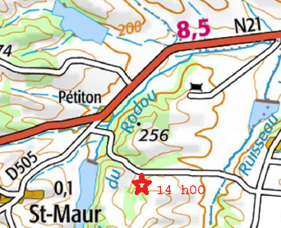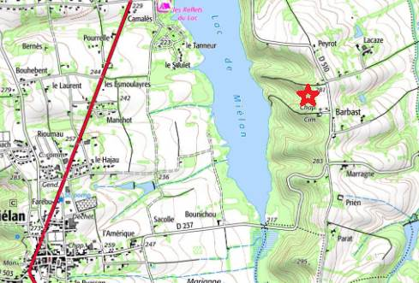 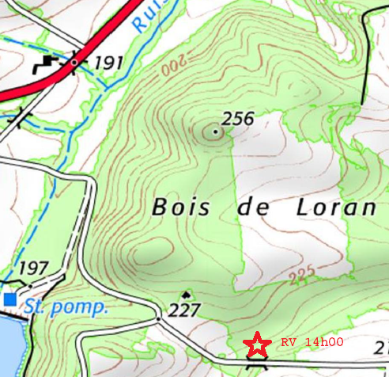

Plans accès Rendez-vous réunions

29 mars à MIELAN 12 Avril à Saint MAUR